Школа рационального питания
Рациональное питание – неотъемлемая часть здорового образа жизни. Это обязательная профилактическая мера, необходимая для предотвращения развития ожирения, сахарного диабета, болезней пищеварительной и сердечно-сосудистой систем, преждевременного старения, ряда онкологических заболеваний.
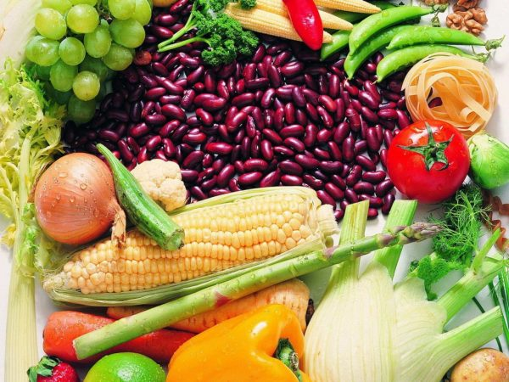
Ожирение – это избыточное накопление жировой ткани в организме, неизбежно сопровождаемое высоким риском заболеваемости и смертности. Жировая ткань, располагаясь не только под кожей, но и обволакивая многие внутренние органы, затрудняет их работу и всего организма в целом. У человека с избыточной массой тела или ожирением часто возникают болезни сердца, повышенное артериальное давление, сахарный диабет, и, как следствие, уменьшается продолжительность жизни. Чрезвычайно опасный недуг, ожирение является сегодня одним из самых распространенных хронических заболеваний в мире. Тем не менее, до сих пор многие люди считают избыточный вес и ожирение личной проблемой, которую можно решить самостоятельно и редко обращаются к врачу.
- Абдоминальный или верхний тип ожирения характеризуется избыточным отложением жировой ткани в области живота и верхней части туловища. Фигура становится похожей на яблоко. Ожирение типа «яблоко» чаще встречается у мужчин и является наиболее неблагоприятным для здоровья.
- Гиноидный или бедренно-ягодичный тип ожирения характеризуется отложением жировой ткани преимущественно в области ягодиц и бедер. Оплывающая фигура все больше напоминает грушу. Ожирение типа «груши» наиболее часто встречается у женщин.
- Смешанный или промежуточный тип ожирения характеризуется равномерным распределением жира по всему телу. Чтобы понять, какой у Вас тип ожирения, нужно определить окружности талии и бедер и рассчитать их соотношение. Окружность талии (ОТ) измеряется на середине расстояния между нижним краем ребер и тазовой костью. Окружность бедер (ОБ) измеряется в самой широкой их области на уровне ягодиц. Показатель соотношения ОТ/ОБ, превышающий 1,0 у мужчин и 0,85 у женщин, свидетельствует об абдоминальном типе ожирения.
Чтобы ответить на вопрос, нормальный вес у Вас или избыточный, необходимо научиться правильно его оценивать. Для этого нужно в первую очередь рассчитать индекс массы тела (ИМТ):
ИМТ = масса тела (кг): рост² (м)
Тип массы тела | ИМТ, кг/м2 | Риск сердечно-сосудистых заболеваний
Дефицит массы тела | <18,5 | Низкий
Нормальная масса тела | 18,5-24,9 | Обычный
Избыточная масса тела | 25-29,9 | Повышенный
Ожирение 1 степени | 30,0-34,9 | Высокий
Ожирение 2 степени | 35,0-39,9 | Очень высокий
Ожирение 3 степени | >40 | Чрезвычайно высокий
Также необходимо измерить окружность талии: для женщин этот показатель не должен превышать 80 см, для мужчин – 94 см.
Существует индекс Брока, который поможет вам определить идеальную массу тела:
Масса тела = рост – (100 + (рост-100):10) – для женщин
Масса тела = рост – (100 + (рост-100):20) – для мужчин
Рациональное питание – залог успешного снижения массы тела! Почему важно правильно питаться?
Потому что это дает возможность:
• предупредить и уменьшить риск хронических заболеваний;
• сохранить здоровье и привлекательную внешность;
• оставаться стройным и моложавым;
• быть физически и духовно активным.
Основные проблемы питания современного человека
Несоблюдение режима питания:
• отсутствие завтрака и обеда (в связи с ненормированным рабочим днем, командировками, отсутствием качественного питания в районе доступности);
• плотный поздний ужин.
Несбалансированность питания:
• избыточное потребление: легкоусвояемых углеводов, трансжиров, насыщенных жиров, соли;
• недостаточное потребление овощей и фруктов (менее 400 г в день), продуктов, содержащих омега-3 полиненасыщенные жирные кислоты.
Сбалансированное по количеству макронутриентов питание является важнейшим компонентом профилактики хронических неинфекционных заболеваний.

Белки
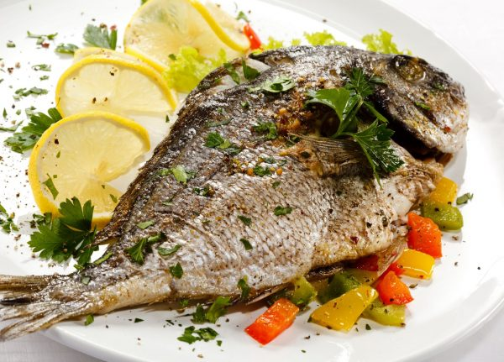
Белки являются важной и незаменимой частью нашего питания. Они необходимы для функционирования всех органов и систем организма. Важно не только поступление белков в организм в необходимом количестве, но и их качественный состав. Ценность и разнообразие белков определяются содержанием и соотношением входящих в их состав аминокислот, которые используются организмом для синтеза собственных белков. Белки животных продуктов (мясо, рыба, молоко, яйца) содержат ряд аминокислот, которые не синтезируются в организме. Поэтому белки животного происхождения имеют наибольшую ценность.
Из продуктов, богатых белками, предпочтительнее:
- нежирные сорта мяса, рыбы;
- белое мясо птицы, особенно индейки;
- нежирные сорта сыров, молоко, кефир, творог (где жира менее 30%);
- бобовые, грибы.

Углеводы
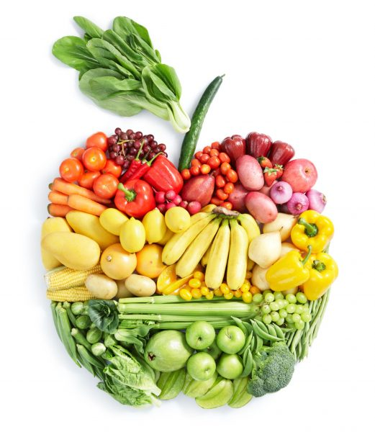
Углеводы – основной источник энергии, так как они высвобождают ее быстрее других компонентов питания.
Углеводы разделяют на быстроусвояемые и медленноусвояемые:
Быстроусвояемые легко всасываются, легко поступают в кровь, тем самым повышая глюкозу крови, могут легко переходить в жир. И это должно настораживать людей с избыточной массой тела и ожирением. Источниками быстроусвояемых углеводов являются сахар, мед, все виды кондитерских изделий и варенья, сладкие газированные напитки.
Медленноусвояемые углеводы обычно не сладкие, повышают уровень сахара в крови медленно. Они входят в состав бобовых, зерновых, фруктов, овощей, ягод, орехов.
- Клетчатка:
• не расщепляется и не всасывается в желудочно-кишечном тракте;
• не влияет на массу тела;
- помогает нормальной работе кишечника;
• замедляет всасывание пищевых веществ, особенно жира;
• создает чувство сытости.
Как уменьшить потребление сахара?
Постарайтесь следовать полезным советам:
- утоляйте жажду водой, а не сладкими напитками или сладким чаем;
- замените печеные десерты на свежие фрукты или сухофрукты;
- выбирайте консервированные соки и фрукты, не содержащие сахара;
- смелее экспериментируйте с уменьшением сахара и меда в традиционных рецептах приготовления пищи;
- отдавайте предпочтение неусвояемым углеводам;
- по возможности избегайте быстроусвояемых углеводов;
- исключите кондитерские изделия и сладкие газированные напитки;
- каждый прием пищи начинайте с овощного салата, это поможет вам контролировать вес!

Жиры
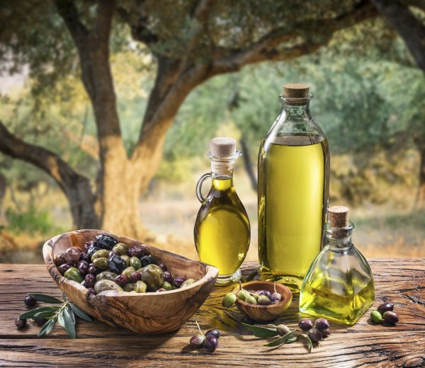
Жиры – самый концентрированный источник энергии, сильно влияющий на калорийность питания, но без жиров невозможна нормальная жизнедеятельность организма. Общеизвестна их роль как главного резервного источника энергии. Жиры являются наиболее калорийной составляющей пищи, и при их чрезмерном употреблении организм перегружается калориями. Жиры накапливаются в жировых депо: главным образом в подкожной жировой ткани и вокруг внутренних органов. По мере необходимости они используются как резервный источник энергии.
Жиры делятся на жиры растительного и животного происхождения:
Растительные жиры содержат примерно столько же калорий, сколько и животные, но отличаются от последних по составу жирных кислот, которые бывают насыщенными и ненасыщенными. Растительные жиры, не подверженные тепловой обработке, не повышают содержания холестерина в крови, оказывают стимулирующее действие на защитные механизмы организма.
Ненасыщенные жирные кислоты:
- оказывают стимулирующее действие на защитные механизмы организма;
- замедляют образование атеросклеротических бляшек;
- тормозят воспалительные процессы;
- поддерживают тонус кровеносных сосудов и бронхов, нормализуют кровяное давление;
- они относятся к незаменимым, т.е. к не синтезируемым в организме компонентам;
- потребность в них может быть удовлетворена только за счет пищи, прежде всего за счет растительных масел (подсолнечное, хлопковое, оливковое, кукурузное и др.).
Поэтому по возможности, отдавайте предпочтение растительным маслам.
Животные жиры содержат в основном насыщенные кислоты и холестерин, а растительные – ненасыщенные. Употребление большого количества животных жиров влечет за собой не только проблемы с массой тела, но и увеличение содержания холестерина в крови, ускорение развития атеросклероза.
Соотношение насыщенных и ненасыщенных жиров должно быть 20:80%.
Чем меньше вы потребляете насыщенных жиров, тем стабильнее масса тела и Вам легче худеть!
Сегодня стала широко использоваться гидрогенизация растительных масел с целью частичной замены животных жиров. При этом образуются трансжиры, которые широко используются в пищевой промышленности: в кондитерских изделиях, соусах, майонезах, блюдах во фритюре, фастфуде, попкорне и многих других продуктах.
Влияние трансжиров на здоровье человека:
- атерогенные дислипидемии – нарушения обмена липидов и их спектра в крови;
- системные воспаления;
- дисфункция эндотелия;
- ожирение;
- инсулинорезистентность и метаболический синдром;
- сахарный диабет;
- повышение агрессивности и раздражительности (влияние на ЦНС);
- развитие метаболического синдрома и сахарного диабета 2 типа.
Потребление трансжиров сопряжено с повышением до +32% риска осложнений ишемической болезни сердца.
Как уменьшить количество жира в пище?
- удаляйте жир из мяса и снимайте кожицу с птицы;
- используйте меньше масла при приготовлении блюд;
- старайтесь тушить пищу;
- заправляйте салаты разнообразными растительными маслами (льняное, оливковое, рапсовое, горчичное и др.);
- сведите к минимуму следующие продукты: сало, сливочное масло, майонез, жирные сыры (более 30% жирности), копченые продукты, колбасы, рыбные консервы в масле.
Соотношение макронутриентов в общем суточном рационе должно быть следующим:
- жиры–25-35% (60-80 г в день при суточной калорийности в 2000 ккал);
- белки–16-25% (суточная потребность в среднем 1 г на килограмм массы тела. Суточную потребность в белках полностью обеспечивает 400 г нежирного продукта: творога, рыбы или мяса);
- углеводы – 50-60% (400-450 г в сутки).
Для нормального функционирования организма необходимо выпивать достаточное количество жидкости: в день примерно 1,0-1,5 литра – это 6-8 стаканов.
Функции воды:
- растворение и выведение продуктов обмена;
- переваривание, всасывание и транспортировка пищевых веществ через стенку кишечника;
- регулирование температуры тела;
- формирование среды-смазки в суставах;
- обеспечение организма минеральными веществами.

Полезные советы
- не забывайте выпить стакан воды перед едой;
- употребление жидкости перед едой немного утоляет голод и спасает от переедания;
- для питья используйте родниковую, колодезную, минеральную воду, очищенную из-под крана;
- пейте воду небольшими глотками;
- сделайте воду вкусной: добавляйте в нее кубики льда и сок лимона.

Чтобы питание было здоровым, необходимо соблюдать определенные правила.
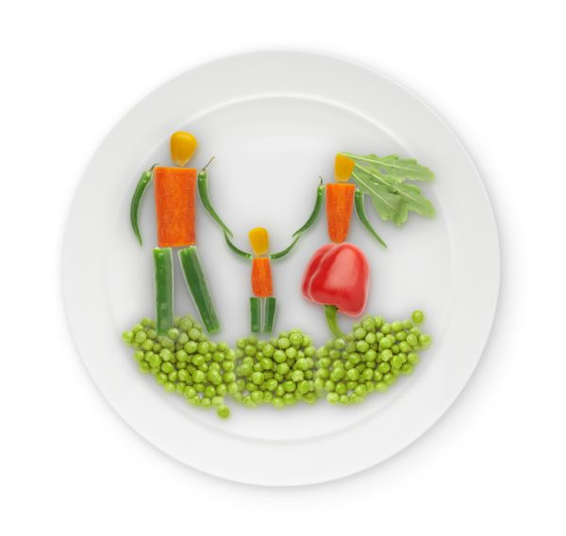
Правило № 1 «Энергетическая сбалансированность»
Энергия, которая потребляется с пищей = энергии, израсходованной на обменные процессы + физическую активность.
Человеку, профессия которого не связана с физическим трудом, достаточно 2000 ккал/сут. (1200 ккал – обмен веществ, 500 ккал – работа, быт, 300 ккал – физические тренировки).
Энерготраты организма зависят от:
- пола (у женщин они ниже в среднем на 10%);
- возраста (у пожилых людей они ниже в среднем на 7% в каждом десятилетии);
- физической активности;
- профессии.
Правило № 2 «Полноценность по содержанию пищевых веществ»
Для этого питание должно быть:
- разнообразным по макронутриентному составу (содержать достаточное количество белка, сложных углеводов, как можно меньше потреблять насыщенных жиров и простых углеводов);
- содержать достаточное количество овощей и фруктов (более 500 г или пять порций в день);
- содержать поваренной соли менее 5 г в день.
Правило № 3 «Дробное питание»
Питание должно быть:
- дробным (3–4 раза в сутки);
- регулярным (в одно и то же время);
- последний прием пищи должен быть не позднее, чем за 2-3 часа до сна.
- Принимайте пищу каждые 3-4 часа:
- первый прием пищи 8:00 утра;
- второй прием пищи 12:00;
- третий прием пищи 15:00;
- четвертый прием пищи 18:30.
Правило № 4 «Кулинарная обработка»
Отдавайте предпочтение приготовлению продуктов:
- на пару;
- в духовой печи;
- отвариванию;
- запеканию.
Правило № 5 «Потребление алкоголя»
- для мужчин – не более 30 г алкоголя;
- для женщин – не более 15 г.
*в пересчете на чистый спирт
Правило № 6 «Ежедневное потребление медленноусвояемых углеводов»
- включайте в ежедневный рацион каши из цельного зерна;
- потребляйте несколько раз в день хлеб из муки грубого помола с добавлением цельного зерна;
- макаронные изделия должны быть из муки грубого помола;
- картофель потребляйте 2-3 раза в неделю.
Правило № 7 «Минимум быстроусвояемых углеводов»
- ограничьте потребление сахара до 50 г в день;
- исключите или сведите до минимума потребление сладостей и сладких газированных напитков;
- замените кондитерские изделия на орехи или сухофрукты;
- утоляйте жажду обычной негазированной водой.
Для снижения массы тела диета обязательно должна сочетаться с физической активностью не менее 30 минут в день.
Материал подготовлен:ГБУ РД «РЦОЗМП»

